***Réservé au club - Ne rien inscrire***

N° Licence: 24045.036 ……..

**ICI**

GAM ❑ GPT ❑ BBGYM ❑  **PHOTO**

Access ❑ Parkour ❑ Team Gym ❑

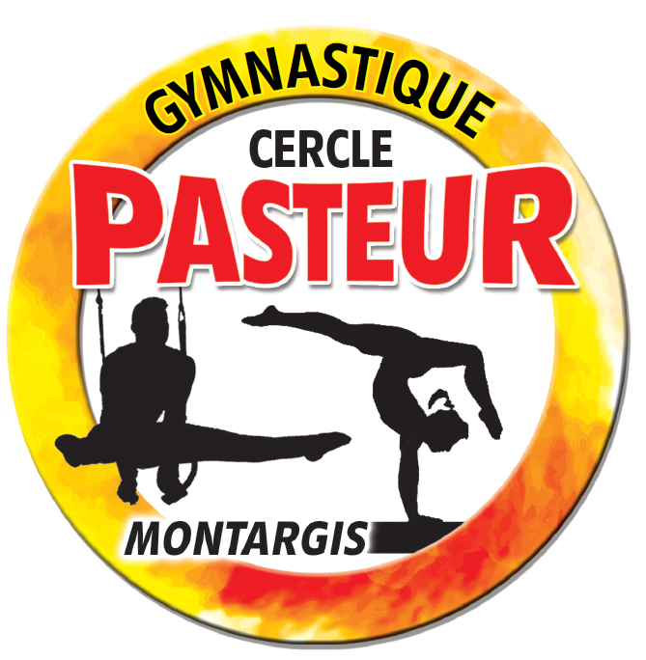

### Règlement Intérieur du club

**Vie de groupe :**

La Gymnastique est une activité sportive et comme telle, elle impose le respect de soi-même et des autres par correction dans la tenue, le langage et la politesse vis-à-vis de l’encadrement du club et des gymnastes.

Les gymnastes sont tenus de maintenir en état de propreté les espaces qui leur sont dévolus : vestiaires, douches, gymnase, musculation, médical.

**Assiduité :**

L’apprentissage de notre discipline passe par une progression pédagogique et technique qui impose une présence régulière aux jours et heures communiqués par la Direction Technique du club. Tout empêchement doit être signalé.

La présence des gymnastes est obligatoire lors de l’organisation des Fêtes de début ou de fin de saison organisées par le club.

**Objets ou valeurs :**

Bien que soucieux et attentifs aux problèmes de vols et de détérioration des objets et effets personnels, l’association et son encadrement ne peuvent être tenus pour responsables si de tels incidents venaient à se produire dans l’enceinte des locaux. Il est donc fortement déconseillé de laisser les gymnastes venir à l’entraînement avec des objets de valeurs (bijoux, montre, téléphone portable, argent).

**Entrainements :**

Les parents ne sont autorisés à suivre les cours de leurs enfants que **10 minutes au début et 10 minutes à la fin de chaque séance**. Après sa séance le gymnaste n’est plus autorisé à utiliser les agrès et la fosse.

**AUTORISATION DE REPRODUCTION ET DE PRESENTATION DE PHOTOGRAPHIES**

**(Personne mineure)**

Je soussigné(e) **autorise / n’autorise pa**s* le Cercle Pasteur Montargis Gymnastique à prendre des photos de mon enfant et de les utiliser pour publication. En conséquence de quoi et conformément aux dispositions relatives au droit à l’image et au droit au nom, nous autorisons le CPM Gymnastique à utiliser les photographies prises dans le cadre de la présente, sous différentes formes, notamment : presse, livre, exposition, publicité, projection publique, rapport de stages réseaux sociaux. Le bénéficiaire de l’autorisation s’interdit expressément de procéder à une exploitation des photographies susceptible de porter atteinte à la vie privée ou à la réputation de la personne photographiée.

***\* Rayer la mention inutile***

COURS UNIQUEMENT PENDANT LA PERIODE SCOLAIRE SAUF SECTEUR COMPETITION

# PHOTO

**GYMNASTIQUE saison 2022/2023**

**(Selon calendrier scolaire)**

**NOM DE L’ENFANT OU DE L’ADHERENT** :

Prénom :

Né(e) le : à :

Adresse :

C.P : Ville :

Nationalité : Française ❑ Etrangère ❑

**NOM DU PARENT 1** : ……………….. Prénom

Tél. fixe : Tél portable :

Mail :

**NOM DU PARENT 2 :** …………………………….Prénom :

Tél. fixe : Tél portable :

Mail :

**Autorise mon fils ou ma fille à pratiquer** :

GAM ❑ Baby Gym mercredi ❑ Baby Gym samedi ❑

Access Gym 9h15 ❑ Access Gym 10h45 ❑ Access Gym 17h30 ❑

Gym Adultes ❑ Parkour ❑ Team Gym ❑

**Mode de paiement : Montant :**

**Le Cercle Pasteur ne rembourse aucune inscription validée.**

**Licence et assurance comprises dans le prix de l’adhésion. Certificat médical obligatoire ou questionnaire de santé**

**Date :** **Signature de l’adhérent**

**ou de son représentant légal**

**Nous attestons avoir pris connaissance du Règlement Intérieur** ❑

## Cercle Pasteur Montargis Gymnastique

5 boulevard Durzy 45200 MONTARGIS

🕾 : 02 38 98 79 00 Mail : secretariat.gym@cerclepasteur.fr